Министерство науки и высшего образования Российской Федерации

Федеральное государственное бюджетное образовательное учреждение

высшего образования

Пермский национальный исследовательский политехнический университет

Электротехнический факультет

Кафедра информационных технологий и автоматизированных систем

**ОТЧЁТ**

**по лабораторной работе №1**

Дисциплина: «ООП»

Тема: Выполнение простой программы. Организация ввода и вывода данных.

Вариант 10

Выполнил студент ИВТ-22-2б:

Коняев А. С.

Проверил доцент кафедры ИТАС:

Викентьева О. Л.

Пермь 2023

**Постановка задачи**

1. Для задачи 1 найти значения выражений. Если необходимо, то определить при каких исходных данных выражение не может быть вычислено и выдать сообщение об ошибке.

2. Составить систему тестов и вычислить полученное выражение для нескольких значений Х.

3. Для задачи 2 записать выражение, зависящее от координат точки X1 и Y1 и принимающее значение TRUE, если точка принадлежит заштрихованной области, и FALSE, если не принадлежит.

4. Составить систему тестов и вычислить полученное выражение.

5. Для задачи 3 вычислить значение выражения, используя различные вещественные типы данных (float и double).

6. Результаты всех вычислений вывести на печать.

7. Объяснить полученные результаты.

|  |  |  |
| --- | --- | --- |
| 1) m/--n++  2) m/n<n—  3)m+n++>n+m  4) |  | а=1000, b=0.0001 |

**Анализ задачи**

1. Определение типа заданных выражений. Для п.1 – числовой (int, double). Для п.2 и п.3 – логический (bool). Для п.4 – числовой, с плавающей точкой (double).

2. Так как дан прямоугольный треугольник, то координата должна удовлетворять условию: (x <= 0 && y <= 0 && (7 * y + x) > -7).

3.При одних и тех же входных данных, точность выражения, вычисленная для типа double, должна быть выше, чем для float.

**Блок-схема программы**

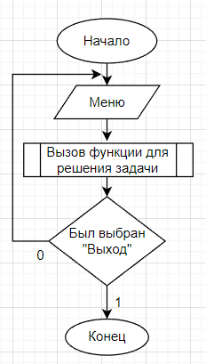

Рисунок 1 – Блок-схема функции main

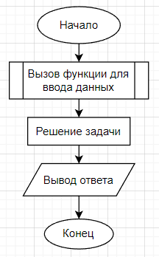

Рисунок 2 – Блок-схема функций для решения задач

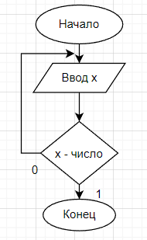

Рисунок 3 – Блок-схема функции для ввода данных

**Код программы**

using System;

namespace Лабораторная_работа_1

{

internal class Program

{

static void Main(string[] args)

{

int number;

Console.WriteLine("Вариант 10\n");

do

{

Console.WriteLine("Вариант 10\n");

do

{

Console.WriteLine("\n\tМЕНЮ\n");

Console.Write(@"1) Задача 1

2) Задача 2

3) Задача 3

4) Выход

= ");

number = (int)Get_double();

switch (number)

{

case 1:

task_1();

break;

case 2:

task_2();

break;

case 3:

task_3();

break;

case 4:

break;

}

}

while (number != 4);

}

static double Get_double()

{

double x;

string buf;

bool correct;

do

{

buf = Console.ReadLine();

correct = double.TryParse(buf, out x);

if (!correct)

Console.Write("Ошибка! Введите ещё раз.\n= ");

}

while (!correct);

return x;

}

static void task_1()

{

Console.WriteLine("Задача 1\n");

int r1;

double r4;

bool r2, r3;

Console.Write("m = ");

int m = (int)Get_double();

Console.Write("n = ");

int n = (int)Get_double();

r1 = m / --n; n++;

Console.WriteLine("1) m=" + m + " n=" + n + " m/--n++ = " + r1);

r2 = m / n < n--;

Console.WriteLine("2) m=" + m + " n=" + n + " m/n<n-- = " + r2);

r3 = m + n++ > n + m;

Console.WriteLine("3) m=" + m + " n=" + n + " m+n++>n+m = " + r3);

Console.Write("x = ");

double x = Get_double();

r4 = Math.Pow(x, 5) * Math.Sqrt(Math.Abs(x - 1)) + Math.Abs(25 - Math.Pow(x, 5));

Console.WriteLine("4) " + r4);

}

static void task_2()

{

Console.WriteLine("\nЗадача 2\n");

Console.Write("x = ");

double x1 = Get_double();

Console.Write("y = ");

double y1 = Get_double();

bool res = (x1 <= 0 && y1 <= 0 && (7 * y1 + x1) >= -7);

Console.WriteLine("Ответ: " + res);

}

static void task_3()

{

Console.WriteLine("\nЗадача 3\n");

double a = 1000, b = 0.0001, f1, f2, f3, f;

f1 = Math.Pow((a + b), 3);

f2 = Math.Pow(a, 3) + 3 * Math.Pow(a, 2) * b;

f3 = 3 * a * Math.Pow(b, 2) + Math.Pow(b, 3);

f = (f1 - f2) / f3;

Console.WriteLine("1) Тип double\nОтвет: " + f);

float a1 = 1000, b1 = 0.0001F, t1, t2, t3, t;

t1 = (float)Math.Pow((a1 + b1), 3);

t2 = (float)Math.Pow(a1, 3) + 3 * (float)Math.Pow(a1, 2) * b1;

t3 = 3 * a1 * (float)Math.Pow(b1, 2) + (float)Math.Pow(b1, 3);

t = (t1 - t2) / t3;

Console.WriteLine("2) Тип float\nОтвет: " + t);

}

}

}

**Тесты**

Задача 1

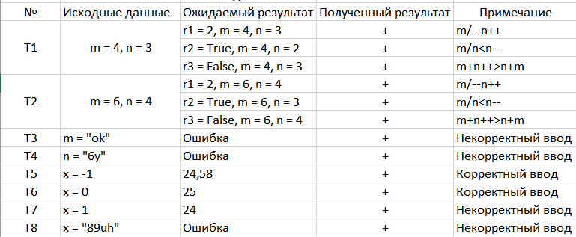

Рисунок 4 – Тест 1 задачи

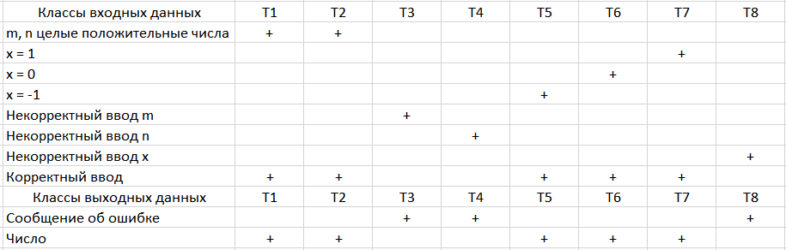

Рисунок 5 – Анализ достаточности теста 1 по критериям белого ящика

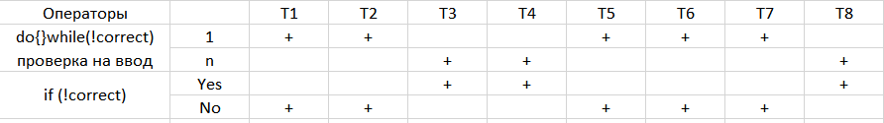

Рисунок 6 – Анализ достаточности теста 1 по критериям чёрного ящика

Задача 2

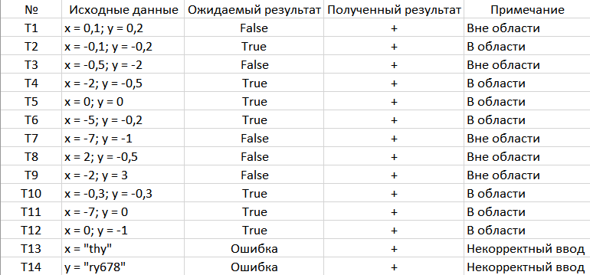

Рисунок 7 – Тест 2 задачи

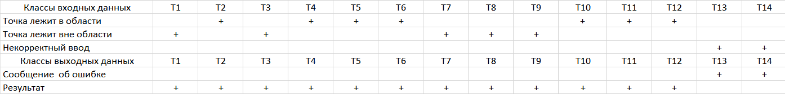

Рисунок 8 – Анализ теста 2 по критериям белого ящика

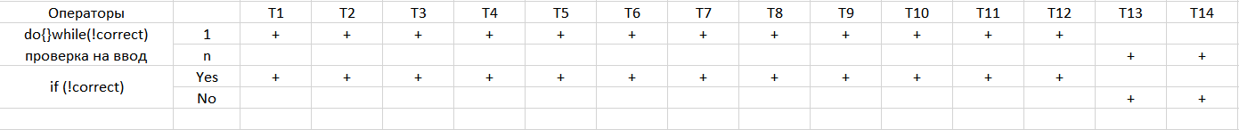

Рисунок 9 – Анализ теста 2 по критериям чёрного ящика

Задача 3

1) Тип double

Ответ: 0,997384355995391

2) Тип float

Ответ: 0

Различие ответов данного примера с использованием для решения двух типов данных (double, float) заключается в их разной точности (одинарной, двойной) представления числа.